1. Главная форма авторизации

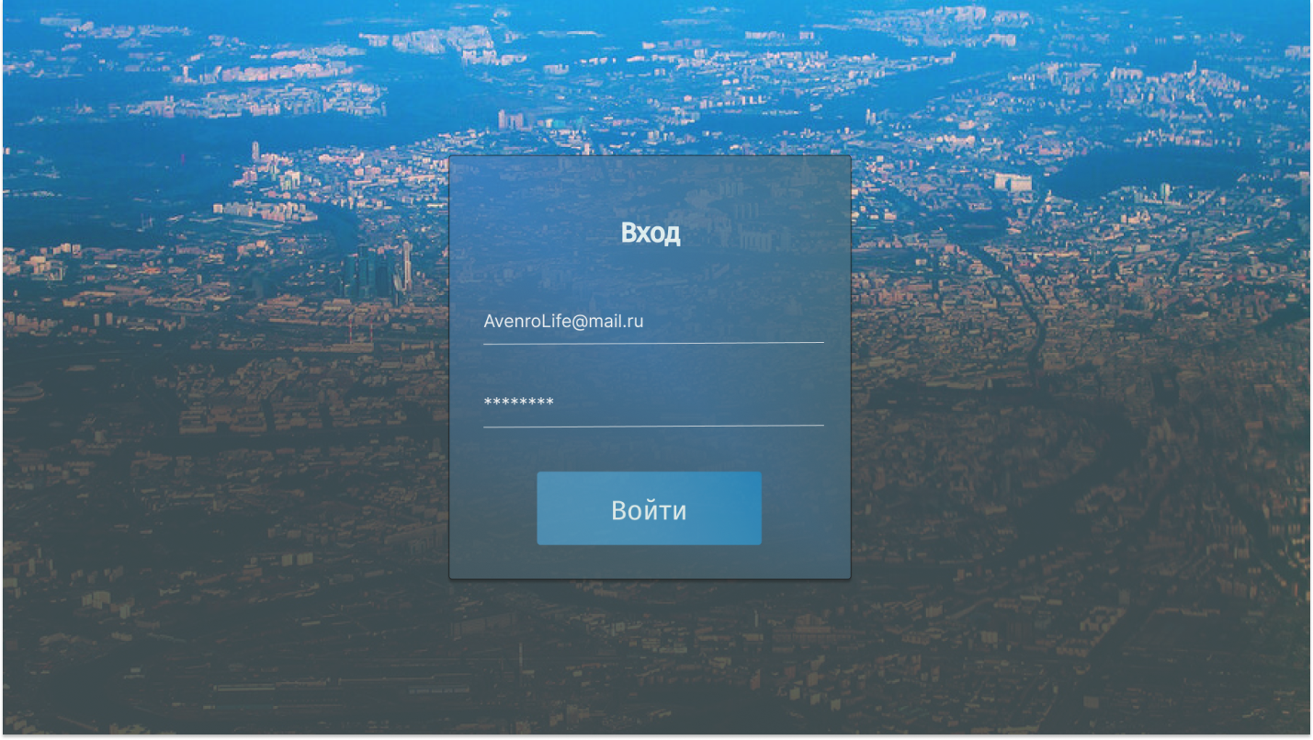

Авторизации для дальнейшей работы

1. Форма выбора билета

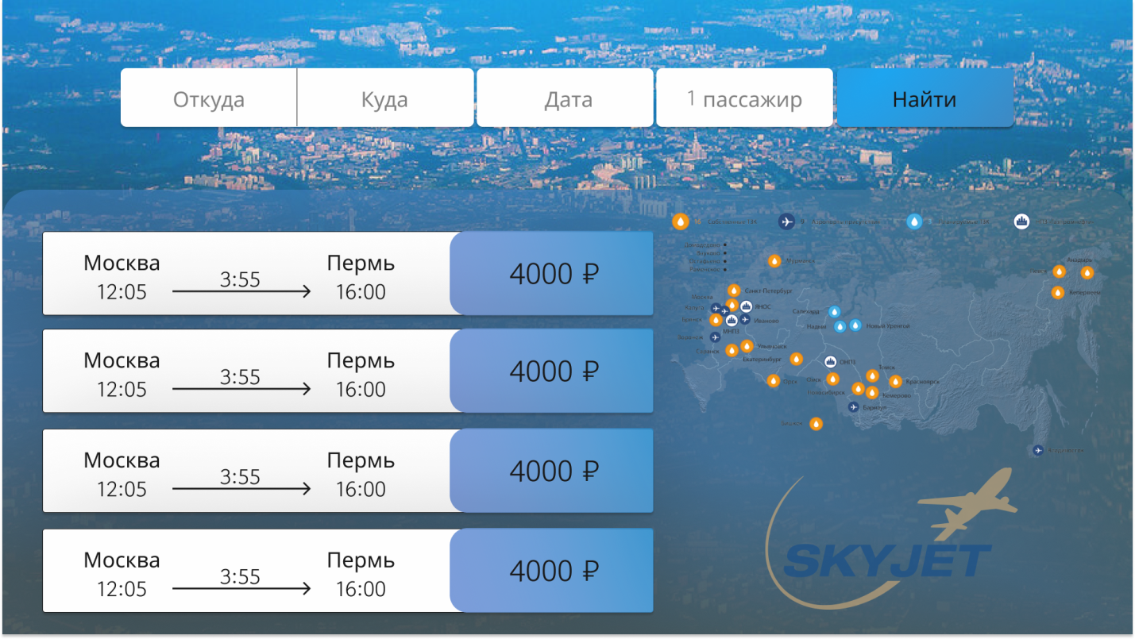

Доступна фильтрация и выбор билета

1. Форма выбора места

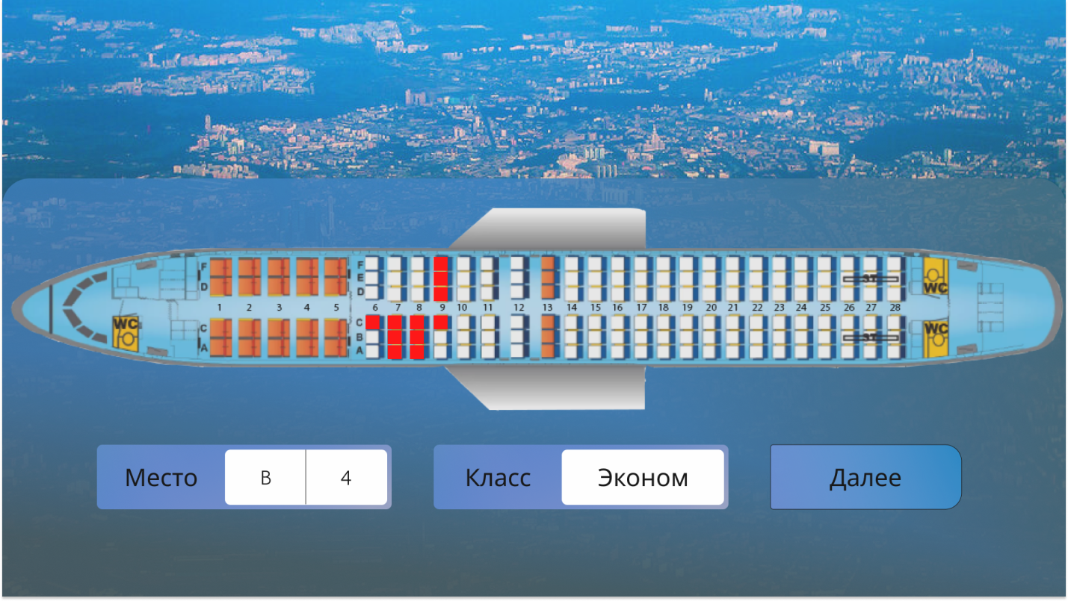

Красные места заняты, белые свободны

1. Форма заполнения данных пассажира и номера карты

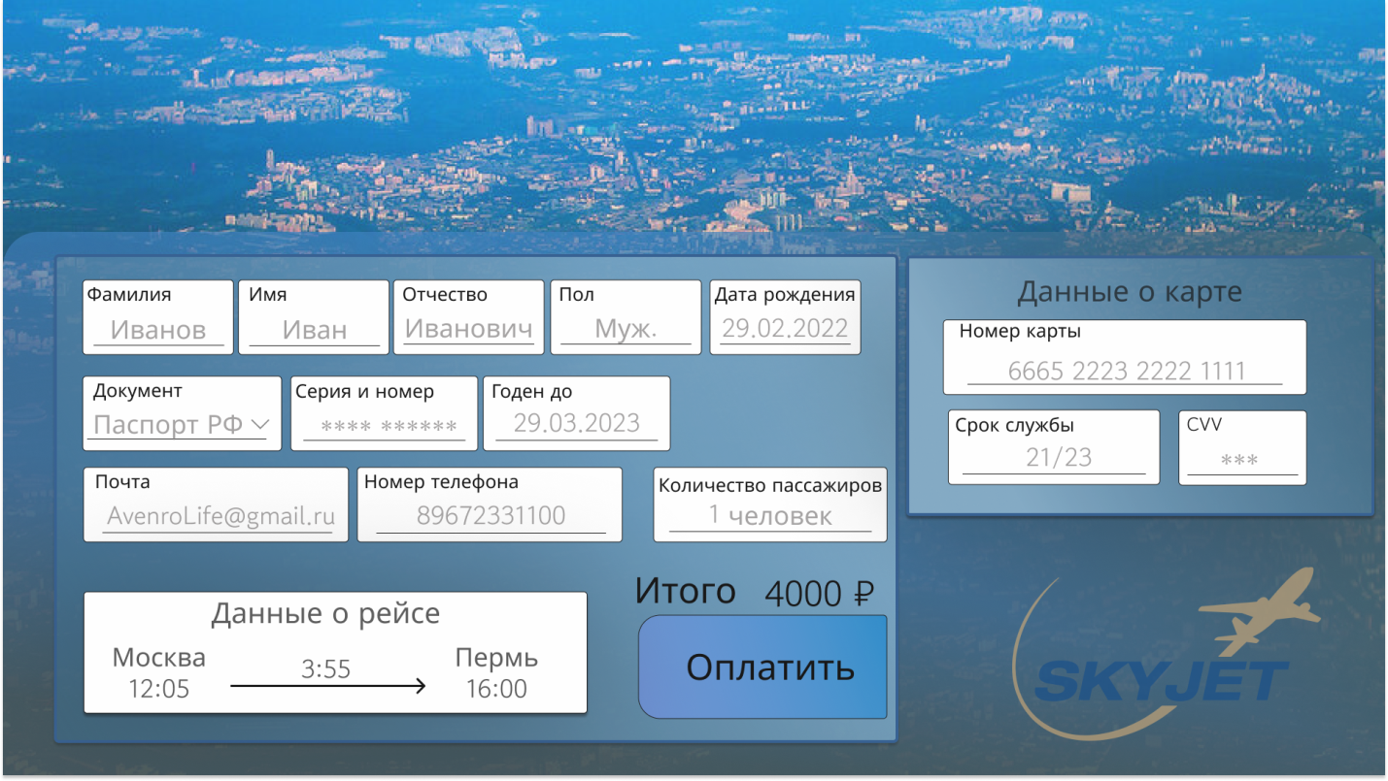

Данные о рейсе недоступны для изменения. Остальная информация заполняется пользователем.